Igeho – Salon international de l'hôtellerie, de la gastronomie et de la consommation hors domicile, du 23 au 27 novembre 2013, Bâle, halle 1.1, stand A111

La Schaerer Coffee Quattro: une machine polyvalente et performante avec un plus dans son design
La nouvelle machine à café haut de gamme de la société Schaerer séduit par sa grande qualité tout en étant très polyvalente

Zuchwil, 02.10.2013 – Grâce à sa machine à café Schaerer Coffee Quattro, la société Schaerer AG relève nettement le niveau de la qualité en ce qui concerne la préparation entièrement automatique de variétés de café exclusifs et de remarquable qualité : le nouveau modèle ne séduit pas seulement par une très grande sélection de boissons basée sur un système jusqu'à quatre moulins et deux unités pour poudre combinés de manière ciblée. Le système de lait intégré Active Milk permet de préparer de la mousse de lait froid ou chaud, mais garantit également des compositions à base de café et de lait à un niveau de Barista. Lors du développement, nous avons accordé la plus grande importance au facteur température pendant la préparation des boissons: par exemple, la température d'infusion peut, par boisson, être réglée avec précision sur le profil de goût souhaité. En outre, la Schaerer Coffee Quattro permet d'infuser sur mesure diverses sortes de thé grâce à trois températures différentes d'eau chaude. Enfin et surtout, la grande promesse de qualité Schaerer est également valable pour l'infusion de café sans caféine. Celui-ci se prépare directement avec du café en grains moulus dans un moulin supplémentaire. La Schaerer Coffee Quattro allie à la perfection, polyvalence, performance et un design séduisant, primé par le « iF Product Design Award 2013 », et elle s'intègre ainsi de manière optimale dans les environnements haut de gamme d'hôtels, de restaurants gastronomiques ou d'entreprises et collectivités. De plus, l'écran tactile innovant assure une convivialité maximum ce qui signifie que le tout dernier produit de la gamme Schaerer représente une plus-value également en libre-service.
Avec ses différentes versions d'équipement pour le lait et la vapeur, la nouvelle machine à café – que la société Schaerer propose en exclusivité sur le marché suisse – est destinée à tous les utilisateurs très exigeants envers la préparation du café. Grâce à une configuration flexible, les possibilités de distribuer des spécialités de boissons délicieuses et des plus variées en appuyant simplement sur un bouton, sont illimitées. Quatre moulins au maximum mélangent jusqu'à quatre sortes de café ce qui permet de créer à tout moment des compositions individuelles. Pour la première fois, il est possible de combiner trois moulins et un système de poudre pour le chocolat. Les possibilités de réglage de la température soulignent de manière décisive ce ‚’’plus’’ Barista. La température d'infusion peut être réglée avec précision selon les goûts individuels pour la boisson souhaitée ainsi que le degré de torréfaction et le mélange de café. De plus, l'utilisateur, lors de la préparation du lait, peut toujours choisir entre un processus entièrement automatique avec lequel des boissons lactées ou à base de café et de lait, chaudes ou froides et de qualité constante, peuvent être distribuées en appuyant sur une touche ou la possibilité de faire mousser le lait manuellement. Pour cela, la machine est équipée de lances à vapeur modernes en matériau spécial (PEEK) et des résultats fiables sont garantis tout le temps grâce à une adaptation automatique de la température et de la consistance de la mousse de lait. Lors du développement de la Schaerer Coffee Quattro, nous avons de plus optimisé systématiquement certains processus ce qui permet de préparer les boissons nettement beaucoup plus rapidement. Ainsi, il est possible de préparer jusqu'à 350 tasses par heure. Des moulins et des percolateurs performants garantissent de longs intervalles de maintenance même dans le cas d'une charge maximale. Les exploitants bénéficient d'une durée de vie indiscutable de la machine ainsi que de faibles frais d'exploitation.

Une concordance parfaite entre l'esthétique et la fonctionnalité
La Schaerer Coffee Quattro démontre par excellence que forme et fonction peuvent aller de pair. En effet, grâce à son design Ambiance, le modèle est en même temps un point fort visuel dans votre établissement. La machine à café s'intègre de manière optimale dans votre environnement avec des effets de lumière dont les ajustements sont disponibles en option. Ses lignes courbes allient l'acier inoxydable et le verre ainsi que des applications de couleur noire et éclairées pour former un tout harmonieux. Des éléments de design modernes signalent également des demandes de service en clignotant ou en changeant de couleur lorsque, par exemple, l'un des récipients à grains doit de nouveau être rempli. De plus, le nouvel écran intuitif de 7 pouces qui permet de programmer jusqu'à 48 boissons, est synonyme d'une convivialité maximum, en particulier dans les espaces en libre-service. Une plateforme pour tasse ajustable et automatique, des récipients à grains et à poudre retirables et lavables au lave-vaisselle ainsi que des processus de nettoyage efficaces complètent cet ensemble orienté confort.
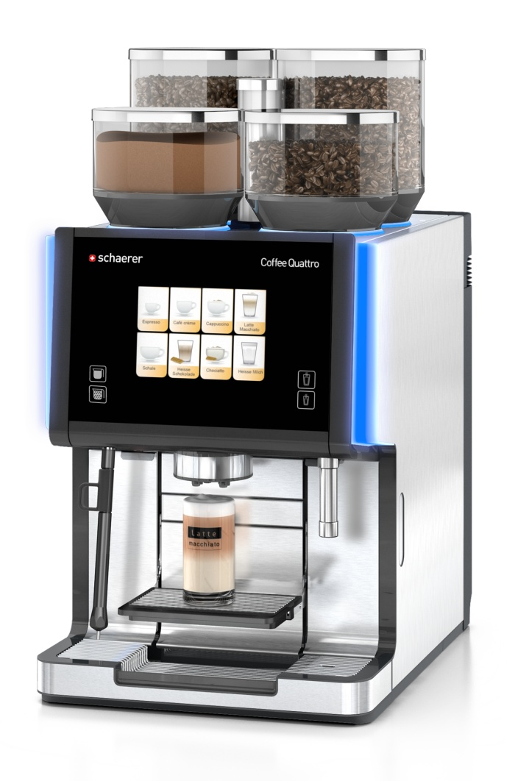 | 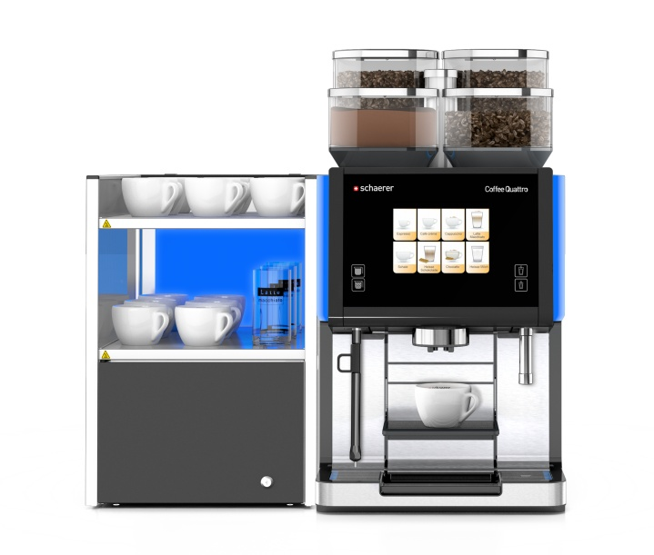 | 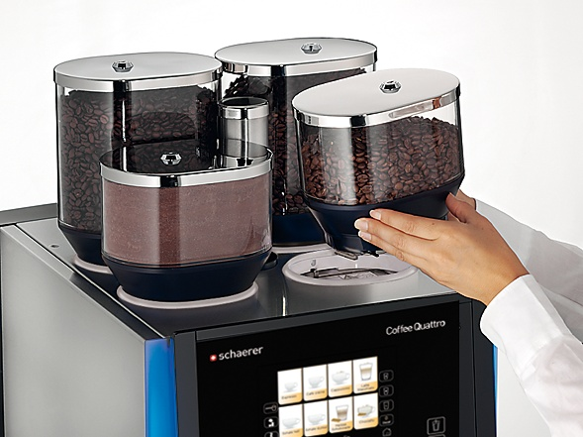 | 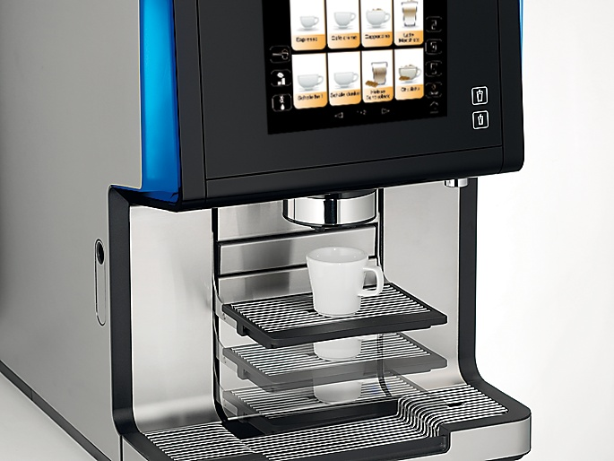 | 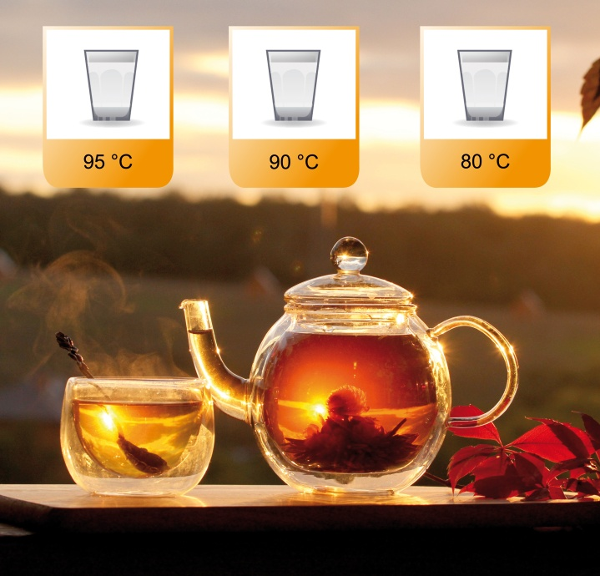
Schaerer Coffee Quattro | Schaerer Coffee Quattro avec Cup & Cool | Des récipients à grains et à poudre retirables et lavables au lave-vaisselle | Une plateforme pour tasse ajustable et automatique | À chaque thé sa température optimale

Demande de photos et fichiers
Pour accéder aux images, consultez notre portail de presse amid-pr.press-n-relations.com (mot-clé « Schaerer Coffee Quattro »). De plus, vous pouvez télécharger les images sous www.press-n-relations.ch mises en annexe du texte publié (espace News). C'est bien sûr avec plaisir que je vous ferai également parvenir les fichiers par e-mail. Contact : rhasert@press-n-relations.ch
Pour de plus amples informations :  Schaerer AG, Inga Schäper  Allmendweg 8, 4528 Zuchwil, Suisse  Tel. : +41 32 681 64 01  Fax : +41 32 681 64 04  inga.schaeper@schaerer.com  www.schaerer.com | Relations publiques et de presse :  Press'n'Relations GmbH, Rebecca Hasert  Hirslanderstr. 51, 8032 Zurich, Suisse  Tel. : +41 43 344 58 65  Fax : +41 43 344 58 69  rhasert@press-n-relations.ch  www.press-n-relations.ch

Schaerer AG
La société Schaerer AG fondée en 1892 et dont le siège est situé en Suisse, à Zuchwil près de Soleure, est l'un des fabricants leader sur le marché mondial de machines à café entièrement automatiques pour la gastronomie et vous propose la solution idéale selon vos besoins et selon vos exigences de performance et capacité. Aux quatre coins de la planète, les clients apprécient nos machines qui sont d'une utilisation facile et aisée, avec une grande variété des boissons disponibles ainsi qu’une excellente qualité de café ,en appuyant simplement sur un bouton. Inventrice du système entièrement automatique pour cappuccino, l'entreprise traditionnelle suisse s’impose, depuis 1997, comme le leader de l'innovation en solutions de systèmes de lait. La société Schaerer AG est présente sur le marché mondial avec des filiales situées en Allemagne, en Belgique et aux États-Unis et plus de 70 partenaires sur tous les continents.

